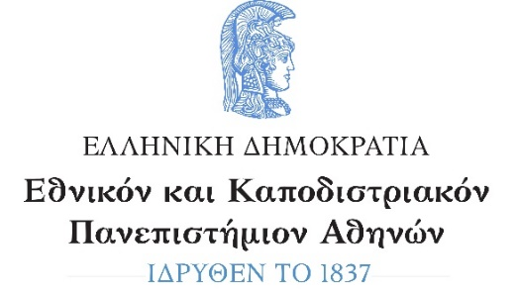
Φιλοσοφική Σχολή
Τμήμα Ισπανικής Γλώσσας & Φιλολογίας
Διεύθυνση: Πανεπιστημιούπολη Ζωγράφου
Πληροφορίες: Σταυρούλα Β. Βασιλοπούλου
Τηλέφωνο: 210 727 7570
e-mail: stavroulav@uoa.gr
secr@spanll.uoa.gr
Ιστοσελίδα: www.spanll.uoa.gr
Αθήνα, 01-04-2026

ΤΕΛΙΚΟΣ ΠΙΝΑΚΑΣ ΕΠΙΤΥΧΟΝΤΩΝ ΕΞΕΡΧΟΜΕΝΩΝ ΦΟΙΤΗΤΩΝ ERASMUS+ 2026-2027

Α/Α | ΑΡ. ΜΗΤΡΩΟΥ | ΚΥΚΛΟΣ ΣΠΟΥΔΩΝ | ΑΚΑΔ. ΥΠΕΥΘΥΝΟΣ | ΕΞΑΜΗΝΟ ΜΕΤΑΚΙΝΗΣΗΣ | ΚΩΔΙΚΟΣ ΙΔΡΥΜΑΤΟΣ ΥΠΟΔΟΧΗΣ
1 | 1572202300020 | 1 | Δ. ΔΡΟΣΟΣ | Χ | E GRANADA 01
2 | 1572202400014 | 1 | Δ. ΔΡΟΣΟΣ | Ε | E GRANADA 01
3 | 1572201500093 | 1 | ΜΑΥΡΙΔΗΣ ΣΠ. | E | E VALLADO 01
4 | 1572202300019 | 1 | ΛΟΥΓΚΟ ΜΙΡΟΝ | Χ | E ALCAL-H 01
5 | 1572202400006 | 1 | Δ. ΔΡΟΣΟΣ | E | E GRANADA 01
6 | 1572202300011 | 1 | Δ. ΔΡΟΣΟΣ | Χ | E GRANADA 01
7 | 1572202400047 | 1 | ΑΛΕΞΟΠΟΥΛΟΥ | Χ | E SEVILLA 01

Διευκρινίζεται ότι οι επιλεγμένοι φοιτητές θα ενημερωθούν άμεσα για τη διαδικασία την οποία πρέπει να ακολουθήσουν για τη συμμετοχή τους στο πρόγραμμα, από το Τμήμα Ευρωπαϊκών και Διεθνών Σχέσεων (ΤΕΔΣ) του ΕΚΠΑ, μέσω αποστολής προσωπικού email. Γι’ αυτόν τον λόγο παρακαλούνται να ελέγχουν καθημερινά το email τους, τόσο τον φάκελο εισερχομένων όσο και τον φάκελο ανεπιθύμητης αλληλογραφίας.
Για περισσότερες πληροφορίες σχετικά με το πρόγραμμα, μπορείτε να συμβουλευτείτε τη σελίδα του ΤΕΔΣ, https://www.interel.uoa.gr/erasmus/sm/diadikasia_ekpa

Από την Γραμματεία του Τμήματος

